Министерство науки и высшего образования Российской Федерации
Федеральное государственное автономное образовательное учреждение высшего образования
«СЕВЕРО-ВОСТОЧНЫЙ ФЕДЕРАЛЬНЫЙ УНИВЕРСИТЕТ ИМЕНИ М.К. АММОСОВА»
Технический институт (филиал) ФГАОУ ВО «СВФУ» в г. Нерюнгри

КАФЕДРА ПЕДАГОГИКИ И МЕТОДИКИ НАЧАЛЬНОГО ОБУЧЕНИЯ

ФОНД ОЦЕНОЧНЫХ СРЕДСТВ

Б1.ДВ.07.01 Личностно-ориентированный подход к организации
образовательного процесса

Направление подготовки – 44.03.02 «Психолого- педагогическое образование»

Направленность программы: «Общая и специальная психология и педагогика в образовании»

Квалификация (степень) выпускника – бакалавр

Форма обучения – заочная

Нерюнгри, 2021

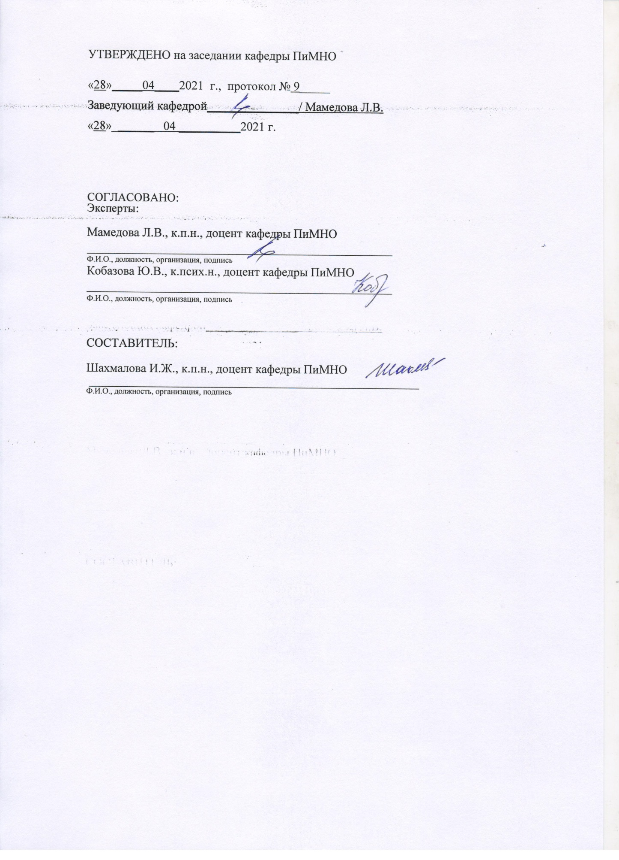

Паспорт фонда оценочных средств
Фонд оценочных средств для проведения промежуточной аттестации обучающихся по дисциплине: Личностно-ориентированный подход к организации образовательного процесса
10 семестр
Наименование раздела | Коды оцениваемых компетенций | Показатель оценивания | Наименование оценочного средства
Современные представления о личностно ориентированном подходе к организации образования  Индивидуальные образовательные траектории  Разработка  и реализация индивидуальных образовательных траекторий | ОПК-6;  ОПК-9; ОПК- 10; ПК-28 | Знать:  - основные положения личностно-ориентированного обучения;  - ключевые понятия и звенья личностно- ориентированного обучения;  - принципы и основные правила построения процесса обучения и воспитания учащихся;  - особенности личностно-ориентированных технологий;  - основные подходы личностно-ориентированного образования;  Уметь:  - использовать разнообразные формы и методы организации воспитательной деятельности;  - создавать атмосферу заинтересованности ребенка;  - использовать педагогические технологии на основе личностно- ориентированного подхода в обучении детей;  Владеть:  - педагогическими технологиями на основе личностно- ориентированного подхода;  - навыками организации разнообразных форм и методов воспитательной деятельности
 |  |  | Групповая дискуссия, практическое занятие, СРС, реферат

Министерство науки и высшего образования Российской Федерации Технический институт (филиал) федерального государственного автономного
образовательного учреждения высшего образования «Северо-Восточный федеральный
университет имени М.К. Аммосова» в г. Нерюнгри КАФЕДРА ПЕДАГОГИКИ И МЕТОДИКИ НАЧАЛЬНОГО ОБУЧЕНИЯ

Перечень дискуссионных тем

Тема 1. Предмет психологии индивидуальных различий
- Психология личности и индивидуальных различий как наука.
- Этапы развития психологии индивидуальных различий.
- Принципы изучения личности: развития, системности, детерминизма, дополнительности.
- Унификаторы и диверсификаторы, номотетическое и идиографическое знание.
- Практическая и академическая психология личности. Взаимодействие научных парадигм. Предпосылки превращения психологии индивидуальных различий в отдельную науку.
- Направления дифференциально-психологических исследований.
- Подготовьте библиографию работ по теме: «Психогенетические исследования индивидуальных различий».
- Сочините миф, сказку на тему «Рождение и смерть индивидуальности» или т.п.

Тема 2. Методы изучения личности и индивидуальности
- Приемы и способы научной классификации.
- Особенности психологических фактов. Герменевтика, измерение, воздействие в психологии личности.
- Классификация методов психологии личности и дифференциальной психологии.
- Группа общенаучных методов: наблюдение, эксперимент, моделирование. Достоинства и недостатки методов.
- Психогенетические методы: генеалогический (геносоциограмма), метод приемных детей, близнецовый.
- Исторические методы (методы анализа документов): биографический, дневниковый, автобиография.
- Собственно психологические методы: интроспективные, психофизиологические, социально-психологические, возрастнопсихологические, анализ продуктов деятельности, тестирование, психосемантические, психотерапевтические. L, T, Q- данные.
- Составьте список индивидуальных различий и классифицируйте их, самостоятельно, предложив критерии классификации (Дифференциальная психология С.К.Нартовой-Бочавер, - М.,2003).

Тема 3. Факторы развития индивидуальности. Влияние среды на индивидуальность человека
- Взаимодействие среды и наследственности.
- Биогенетические, социогенетические, двухфакторные теории; учение Л.С.Выготского.
- Современное понимание наследственности и среды. Социальная наследуемость; содержание и критика понятия.

- Теория вероятностного эпигенеза Г.Гилберта.
- Экосоциальная теория У.Бронфенбреннера.
- Понятие среды в различных дисциплинах, свойства среды (М.Черноушек).
- Особенности современной цивилизации и их влияние на развитие личности (К.Лоренц). Дружественность среды.
- Проведите самостоятельное исследование по теме: «Индивидуальные черты вашего друга (подруги)».

Тема 4. Структура индивидуальности
- Индивид, индивидуальность, личность, субъект, человек.
- Структура индивидуальности в различных подходах.
- Нейрогенетический, формально-динамический, предметно-содержательный, духовно-мировоззренческий, нарративный уровни индивидуальности. Дифференциальная психофизиология как научная база психологии индивидуальных различий.
- Понятие примативности.
- Свойства нервной системы.
- Специальная теория интегральной индивидуальности (В.М.Русалов).
- Подготовьте глоссарий по теме: «Современные кросскультурные исследования базисных свойств и структуры личности».

Тема 5. Индивидные свойства: асимметрия полушарий, психология темперамента
- Темперамент как свойство индивидуальности.
- Гуморальные, конституциональные и психологические теории. Конституциональная гипотеза.
- Типологии В. Вундта, И. Канта, Э. Кречмера, У. Шелдона, Я. Стреляу, Р. Клонингера, Х. Фишер, В.М. Русалова.
- Адаптивный смысл и предназначение асимметрии полушарий и темперамента как индивидуальных свойств.
- Асимметрия полушарий и ее проявления. Понятия церебрального доминирования и доминирования руки. Формирование асимметрии в онтогенезе. Факторы асимметрии, «правополушарные» и «левополушарные» функции.
- Проведите диагностическое исследование по теме: «Индивидуальные особенности способностей (например, члена вашей семьи)».

Тема 6.Психология характера
- Характер в структуре индивидуальности. Соотношение характера и темперамента.
- Психология характера в работах А.Ф. Лазурского.
- Типология характера Г. Хейманса-Р. ЛеСенна.
- Характер как ответ личности на фрустрации. Теория Р. Клонингера.
- Понятие акцентуации характера, их развитие (К. Леонгард, А.Е. Личко).
- Неврозы и психопатии – триада П.Б. Ганнушкина - О.В. Кербикова. Формирование акцентуаций.
- Родительский стиль воспитания и акцентуации характера (Э.Г.Эйдемиллер- В.В.Юстицкис).
- Подготовьте библиографию одной из тем:
- Интеллект. Соотношение влияния генетики и среды.
- Сравнительный анализ таланта-мастерства-гениальности.

- Различные психологические подходы к проблеме одаренности.
- Одаренные дети. Сходство и различие индивидных, индивидуальных и личностных свойств.

Тема 7. Психология способностей
- Способности в структуре индивидуальности. Теории способностей.
- Структура (задатки и операции) и характеристики (качество, уровень) способностей. Сензитивные периоды.
- Исследования интеллектуальных способностей. (Ч.Спирмен, Дж.Гилфорд, Т.Келли).
- Теории множественности интеллектов (Р.Стернберг, Д.Хорн).
- Эмоциональный и социальный интеллект.
- Понятия одаренности, таланта, гениальности.
- Средовые факторы и генетические предпосылки гениальности (В.П.Эфроимсона).
- Создайте типологию стилей учебной деятельности, которые используют студенты в процессе обучения. Объясните, какой критерий положен в основание типологии. Проанализируйте, каким образом формируются описанные стили и как они связанны с эффективностью учебной активности.

Тема 8. Типологический подход к индивидуальности
- Классификация (типология, таксономия) как научный метод. Достоинства и ограничения психологических типологий.
- Теоретические и эмпирические типологии. Правила составления теоретических типологий.
- Психологические типы, выделенные К.-Г.Юнгом.
- Ведущие и подчиненные функции сознания, экстраверсия и интроверсия.
- Современные типологии.
- Клинико-экзистенциальная типология характера П.В. Волкова.
- Понятие психологической защиты.
- Психоаналитическая типология Нэнси Мак-Вильямс.
- Циркадианная типология личности.
- Проанализируйте путь развития индивидуальности человека, которого вы могли бы назвать индивидуальностью в вершинном смысле этого понятия. В ходе анализа решите следующие задачи.
  - Аргументируйте, по каким критериям Вы сделали вывод, что данный человек является индивидуальностью.
  - Проанализируйте, что в процессе его жизненного пути помогало и мешало становлению его индивидуальности.
  - Если возможно, опишите ситуацию или событие, которое можно считать первым в рождении индивидуальности.
  - Опишите, какое отношение окружающих, вызывали проявления индивидуальности данного человека.

Тема 9. Черты личности: свойства, теории, приложения
- Черты как психологическая категория (надситуативные инварианты и чувствительность к ситуациям).
- Способы выделения черт. Теории черт, разработанные Г. Айзенком, Р.Б. Кеттеллом.

- Модель Большой Пятерки (П. Коста, Р. МакКре); альтернативная Большая Пятерка (М.Цукерман).
- Достоинства и недостатки подхода с позиции черт.
- Уравнение спецификации Р.Б.Кеттелла. Взаимодействие черт личности и ситуаций (У.Мишел).
- Опросите 10 человек на тему «Психологический портрет индивидуальности конкретного человека». Проведите контент-анализ интервью, выявите наиболее часто встречающиеся черты индивидуальности. Сопоставьте полученный портрет с описанием индивидуальности в одном из теоретических подходов (на выбор А.Г. Асмолов, Б.Г. Ананьев, А. Маслоу, Э.Фромм и т.д.).

Тема 10. Психология пола
- Пол в структуре индивидуальности. Биологический и психологический пол, гендерная роль (С.Бем).
- Теории развития половой идентичности (психоанализ, бихевиоризм, теории социального научения).
- Эволюционная теория пола В.А. Геодакяна, эволюционная мета-теория пола Д. Басса и Д. Шмитта.
- Понятия полового диморфизма, дипсихизма, дихрономорфизма. Нейроандрогенетическая теория Л. Эллиса.
- Программы поведения, находящиеся под андрогенетическим контролем.
- Этология пола. Парадокс гендерного равенства.
- Половые различия в психологических качествах.
- Опросите 20 человек (10 мужчин и 10 женщин) на тему «Психологический портрет мужчины и женщины: типичных и идеальных». Проведите контент-анализ интервью, выявите наиболее часто встречающиеся черты мужчины (типичного и идеального) и женщины (типичной и идеальной). Сопоставьте полученные портреты, выявите точки наибольших расхождений и сходств. Попробуйте сопоставить мнения людей разных возрастов и разного пола.

Тема 11. Духовно-мировоззренческие аспекты индивидуальности
- Теории ценностей (М. Рокич, Ш.Шварц); межкультурные исследования ценностей.
- Вариации морального сознания (Л. Кольберг, К. Гиллиган).
- Теория моральных устоев (Дж. Хайдт).
- Модель моральных мотивов (Р.Янофф-Бульман).
- Особенности российской ментальности и мораль (Ю.А. Шрейдер, В.А. Лефевр).
- Эмоциональные моральные черты - справедливость, благодарность, прощение (К. Дальберт, М. Шмитт, Р. Саттон).
- Составьте веб-квест по теме «Влияние различных систем обучения на индивидуальное развитие».

Тема 12. Интегральные характеристики индивидуальности
- Стилевые характеристики индивидуальности.
- Жизненный стиль и компенсация (А. Адлер).
- Стиль человека в отечественной психологии (А.В. Либин).
- Иерархическая структура стилевых характеристик. Я-концепция как основа жизненного стиля (локус контроля, Я-образ, уровень притязаний).
- Нарративная идентичность, темы и эпизоды, типы историй.

- Скрипты, сцены, имаго.
- Становление и развитие жизненной истории в онтогенезе; личностная идентичность и нарративная идентичность.
- Подготовьте проект по теме «Обучение и индивидуальные различия».

Критерии оценки:
При оценке ответа студента используются следующие критерии:
  - полнота и правильность ответа;
  - степень осознанности, понимания изученного;
  - ) языковое оформление ответа.
0 баллов - ставится, если студент не готов к практическому занятию.
1 балл - студент показал поверхностные знания по большей части темы дискуссии, допускает грубые ошибки в изложении сведений по развитию психологического процесса, слабо владеет навыками анализа, не умеет использовать научную литературу.
3 балла - ставится, если студент обнаруживает знание и понимание основных положений обсуждаемой темы, но:
а) излагает материал недостаточно полно и допускает неточности в характеристике социально-психологического процесса;
б) слабо владеет навыками научно-исследовательского анализа; в) недостаточно знает научную литературу;
г) излагает учебный материал недостаточно последовательно, допускает ошибки в языковом оформлении материала.
5 баллов- ставится, если студент:
а) обстоятельно, с достаточной полнотой излагает учебный материал по теме семинара;
б) дает правильные определения основным социально-психологическим понятиям; в) обладает необходимыми навыками научно-исследовательского анализа;
г) обнаруживает полное понимание материала, может обосновать свои суждения, привести необходимые примеры не только из учебника, но и самостоятельно составленные;
д) умеет использовать в процессе ответа научную литературу;
е) излагает материал последовательно, и правильно используя психологическую терминологию.

Технический институт (филиал) федерального государственного автономного образовательного учреждения высшего образования «Северо-Восточный федеральный университет имени М.К. Аммосова» в г. Нерюнгри

КАФЕДРА ПЕДАГОГИКИ И МЕТОДИКИ НАЧАЛЬНОГО ОБУЧЕНИЯ
2. Темы заданий для самостоятельной работы студентов СРС 1. Проблемы психодиагностики черт личности.
СРС 2. Классификация психодиагностических процедур.
СРС 3.Научные представления об основных понятиях и сущности психодиагностики.
СРС 4. Черты личности как объект психодиагностики.
СРС 5. Структура способностей и их психодиагностические особенности. СРС 6. Психодиагностика экзистенционально-бытийной сферы личности. СРС 7. Межличностные отношения как объект психодиагностики.
СРС 8. Методы диагностики нравственной сферы личности.
СРС 9. Проблемы оценки психического развития.
СРС 10. Психодиагностика состояний.
При оценке ответа студента используются следующие критерии:
- полнота и правильность ответа;

- степень осознанности, понимания изученного;

- языковое оформление ответа.

0 баллов — работа выполнена не по существу, допустившему принципиальные ошибки в выполнении предусмотренных программой заданий, допускающему ошибки при ответе.
- балла выставляется студенту, обнаружившему пробелы в знаниях или отсутствие знаний по значительной части основного учебно-программного материала, не выполнившему самостоятельно предусмотренные программой основные задания, допустившему принципиальные ошибки в выполнении предусмотренных программой заданий, допускающему существенные ошибки при ответе.
- балла заслуживает студент, обнаруживший знание основного учебно-программного материала, самостоятельно выполнивший основные предусмотренные программой задания, однако допустивший погрешности при их выполнении, но обладающий необходимыми знаниями для устранения под руководством преподавателя наиболее существенных погрешностей.
- балла заслуживает студент, обнаруживший всестороннее, систематическое и глубокое знание учебного программного материала, самостоятельно выполнивший все предусмотренные программой задания, глубоко усвоивший основную и дополнительную литературу, рекомендованную программой, активно работавший на практических, семинарских, лабораторных занятиях, разбирающийся в основных научных концепциях по изучаемой дисциплине, проявивший творческие способности и научный подход в понимании и изложении учебного программного материала, ответ отличается богатством и точностью использованных терминов, материал излагается последовательно и логично.

Технический институт (филиал) федерального государственного автономного образовательного учреждения высшего образования «Северо-Восточный федеральный
университет имени М.К. Аммосова» в г.Нерюнгри.

КАФЕДРА ПЕДАГОГИКИ И МЕТОДИКИ НАЧАЛЬНОГО ОБУЧЕНИЯ

3.Темы для реферата

  - Проблемы психодиагностики черт личности.

  - Методы диагностики нравственной сферы личности.

  - Методы психодиагностики конституционально обусловленных черт личности.

  - Методы психодиагностики персонально обусловленных черт личности.

  - Методы психодиагностики социально обусловленных черт личности.

  - Проблемы определения объекта при диагностике мотивационно-обусловленных черт личности.
  - Методы изучения общемодальных способностей.

  - Диагностика модально-специальных способностей.

  - Объекты и методы диагностики моторных и сенсорных способностей.

  - Диагностика технических способностей.

  - Креативность как объективный феномен психодиагностики.

  - Основные тенденции развития психодиагностики.

Критерии оценки:
Соответствие содержания вопросам. Глубина проработки материала.
Правильность и полнота использования источников. Грамотность написания.
Соответствие оформления контрольной работы стандартам. Объем списка литературы не менее 5 источников.
Наиболее характерными стилистическими особенностями текста письменной работы, изложенной научным стилем, являются:
- строгая последовательность изложения;
- полная согласованность между собой смежных предложений, в особенности располагающихся в разных абзацах;
- недопустимость двойственного толкования текста и передача ключевых мыслей в безличной форме.
0 баллов – работа не выполнена.
2 балла – минимальное кол-во баллов ставится при условии, если студент демонстрирует, лишь поверхностный уровень выполнения работы, путается в психолого- педагогических понятиях по проблеме или использует недостаточное количество литературных источников, на заданные вопросы отвечает нечетко и неполно, в содержании работы допущены принципиальные ошибки.

4 балла – ставится при условии, если студент демонстрирует, лишь средний уровень выполнения работы, на заданные вопросы отвечает неполно, в содержании работы допущены непринципиальные ошибки.
7 баллов – ставится тогда, когда студент выполнил реферат в срок, твердо знает материал, верно, отвечает на заданные вопросы, владеет первоисточниками, проявил глубину познания.
10 баллов – ставиться в случае соответствия содержания заданиям; проявления глубины, оригинальности и научности суждений; показан высокий уровень освоения студентом учебного материала; студент проявил умение использовать теоретические знания при выполнении практических задач; присутствует обоснованность и четкость изложения ответа; работа содержит обобщенные выводы и рекомендации; активно использованы электронные образовательные ресурсы.

